ASSUNTO :. INDICO PARA QUE O DEPARTAMENTO COMPETENTE REALIZE MANUTENÇÃO NO BUEIRO LOCALIZADO NA CALÇADA DO SUPERMERCADO SOL HORTCENTER.

DESPACHO

SALA DAS SESSÕES ____/____/_____

PRESIDENTE DA MESA

INDICAÇÃO Nº , DE 2015

SENHOR PRESIDENTE,
SENHORES VEREADORES,

INDICO AO EXMO Senhor Prefeito Municipal para que o departamento competente, realize manutenção no bueiro localizado na calçada do Supermercado Sol Hortcenter.

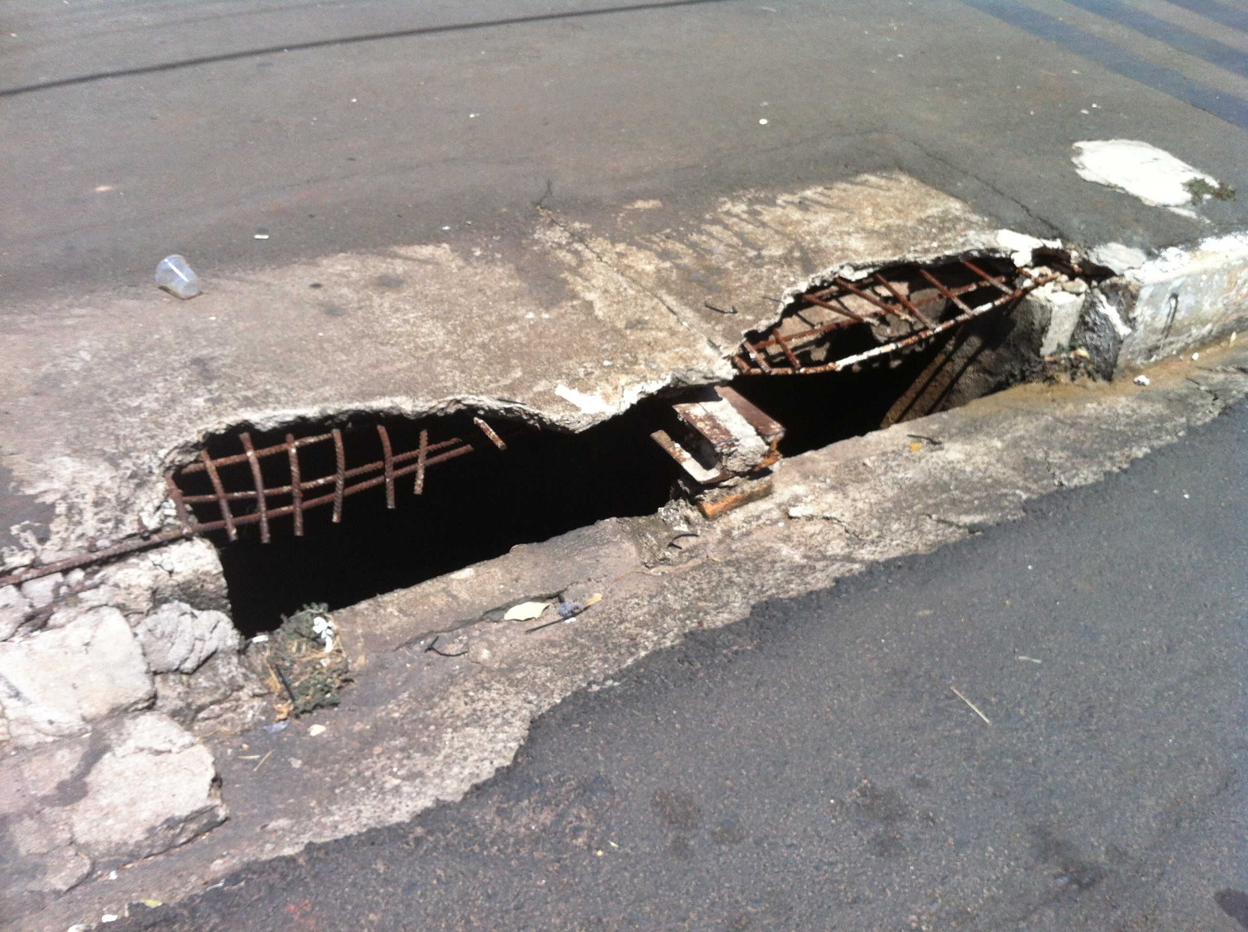

SALA DAS SESSÕES “VEREADOR SANTO RÓTOLLI”, aos 19 de fevereiro de 2015

VEREADOR LUIS ROBERTO TAVARES

